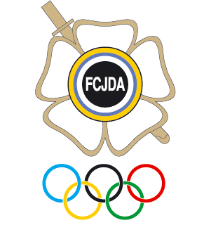

**ORGANIGRAMA FEDERACIÓN CANARIA DE JUDO Y D.A.**